**PROGRAMACIÓN**

**JAVA**

**BARRA DE MENÚS**

## **Ejercicio 15**

Le encargan un programa que controle las luces de las oficinas de un edificio. Concretamente, se tienen que controlar tres oficinas, y cada una de ellas tiene dos luces principales y una de seguridad.

La ventana principal del programa debe mostrar tres paneles como el que sigue:

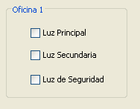

Se supondrá que las distintas luces de cada oficina se pueden encender o apagar activando o desactivando los cuadros de verificación.

El programa además debe de contar con un menú con una opción llamada “Activación” y otra llamada “Info”

La opción Activación contendrá las siguientes opciones:

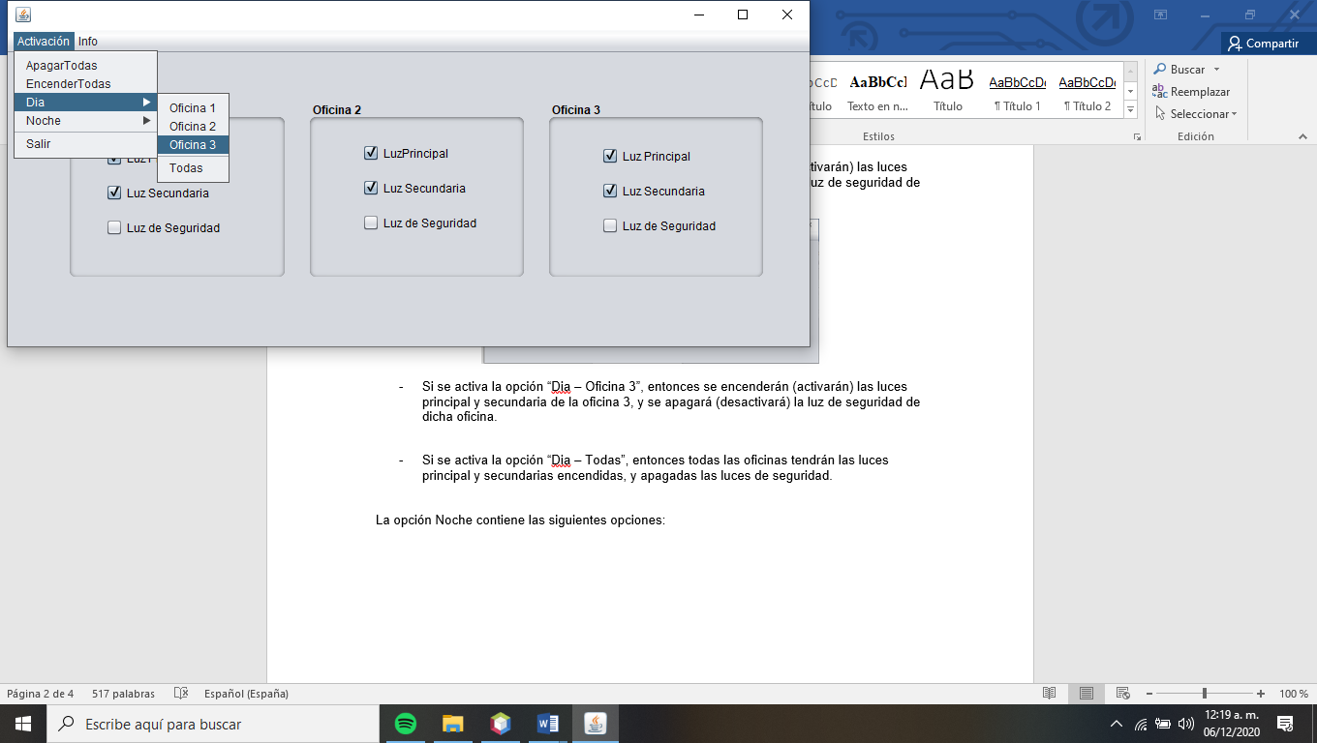

* La opción “Apagar Todas” desactivará todos los cuadros de verificación de las luces.
* La opción “Encender Todas” activará todos los cuadros de verificación de las luces.

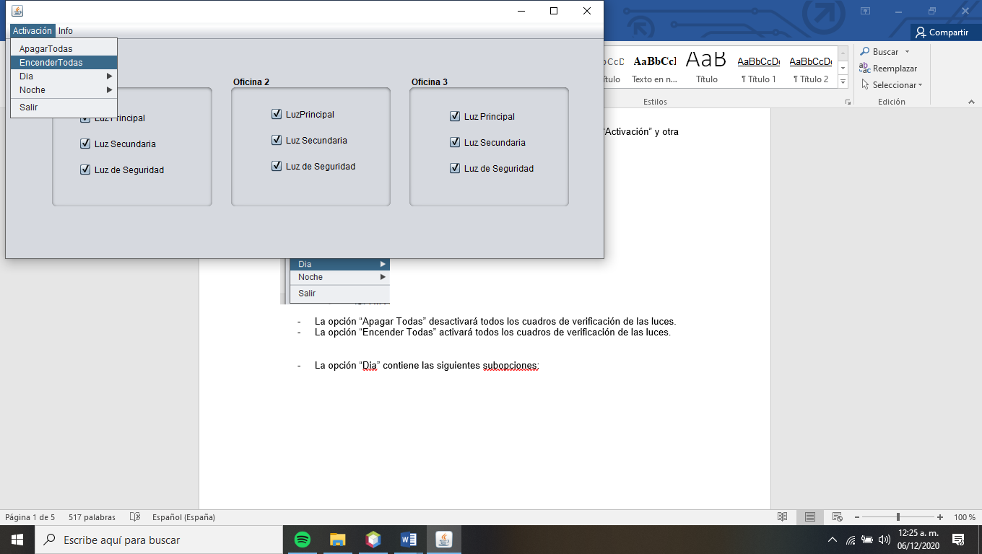

* La opción “Dia” contiene las siguientes subopciones:



* Si se activa la opción “Dia – Oficina 1”, entonces se encenderán (activarán) las luces principal y secundaria de la oficina 1, y se apagará (desactivará) la luz de seguridad de dicha oficina.

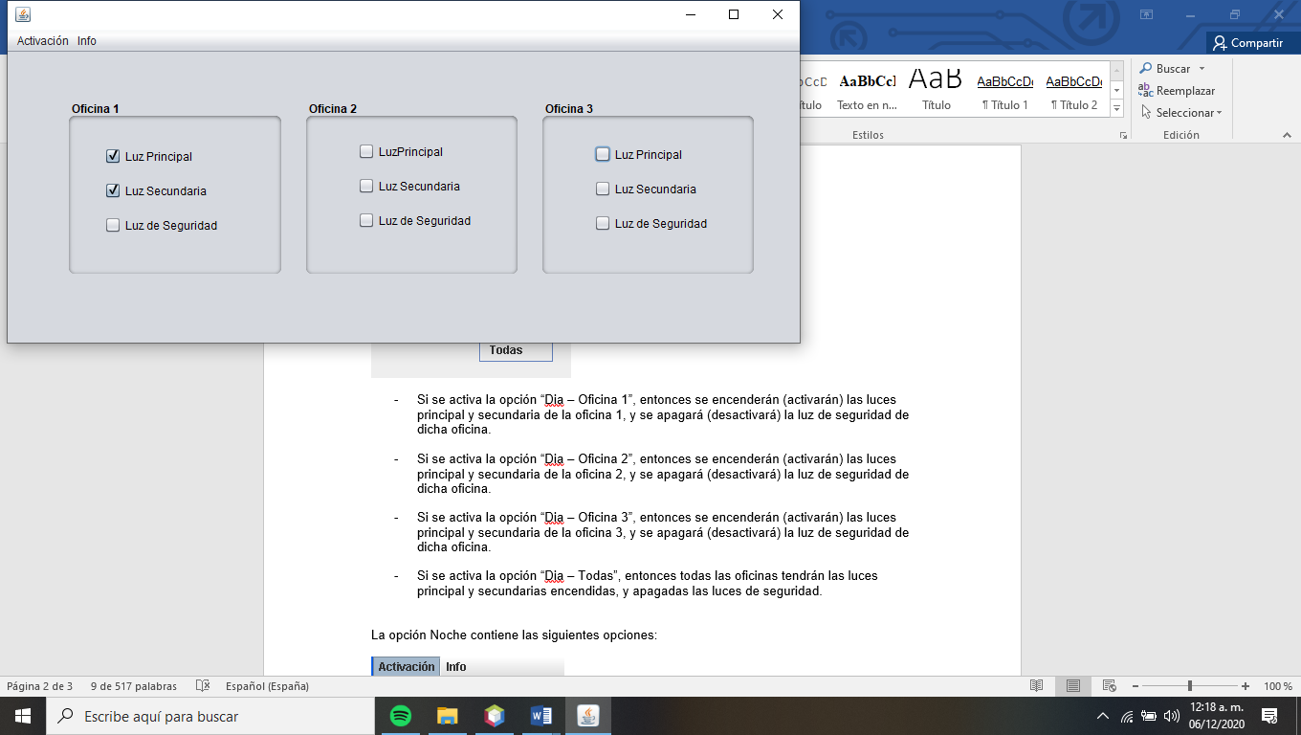

* Si se activa la opción “Dia – Oficina 2”, entonces se encenderán (activarán) las luces principal y secundaria de la oficina 2, y se apagará (desactivará) la luz de seguridad de dicha oficina.

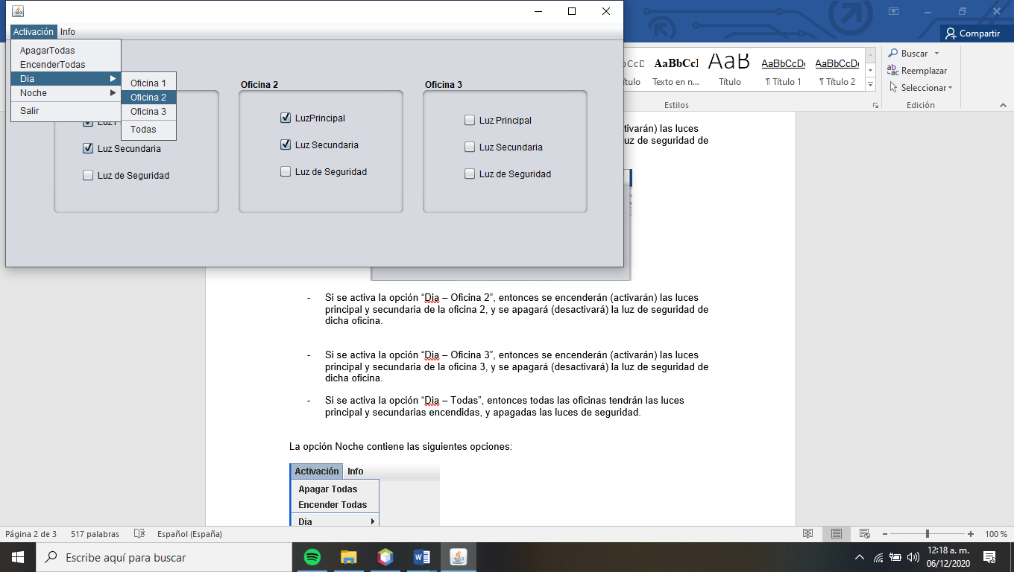

* Si se activa la opción “Dia – Oficina 3”, entonces se encenderán (activarán) las luces principal y secundaria de la oficina 3, y se apagará (desactivará) la luz de seguridad de dicha oficina.



* Si se activa la opción “Dia – Todas”, entonces todas las oficinas tendrán las luces principal y secundarias encendidas, y apagadas las luces de seguridad.

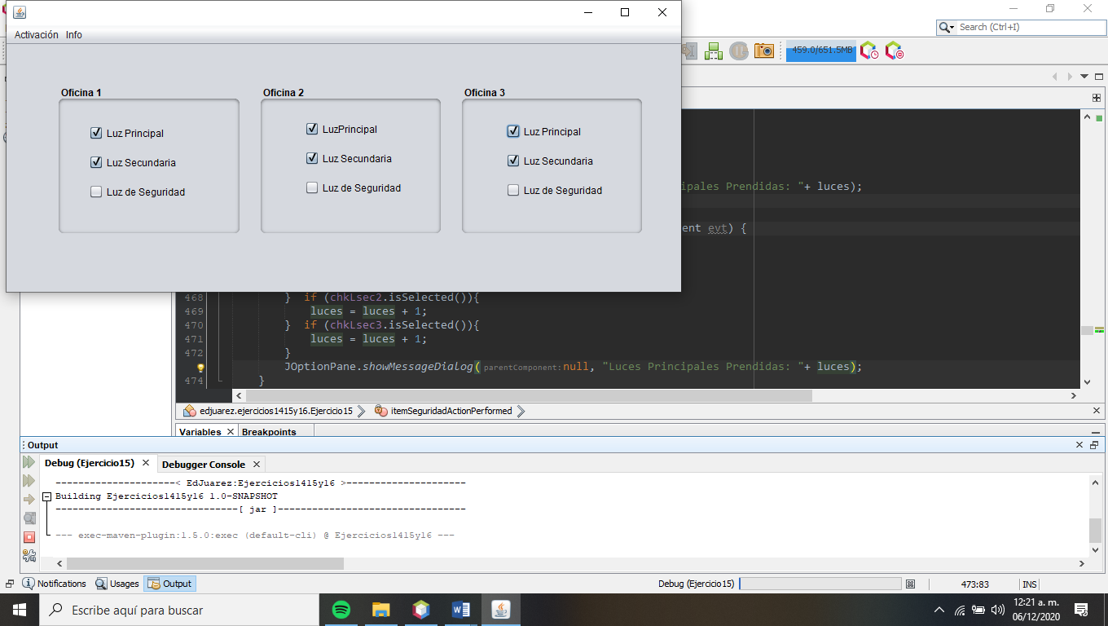

La opción Noche contiene las siguientes opciones:

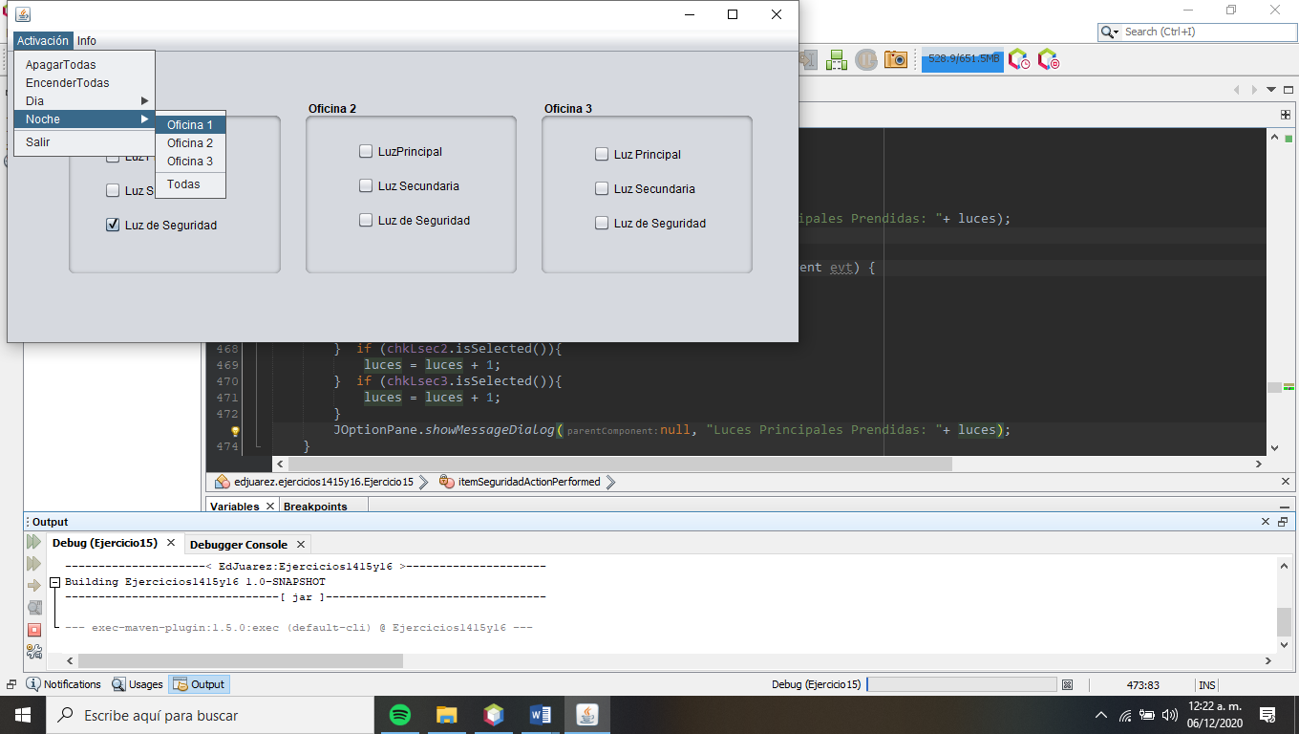

* Si se activa la opción “Noche – Oficina 1”, entonces se apagarán las luces principal y secundaria de la oficina 1 y se encenderá la luz de seguridad.



* Si se activa la opción “Noche – Oficina 2”, entonces se apagarán las luces principal y secundaria de la oficina 2 y se encenderá la luz de seguridad.

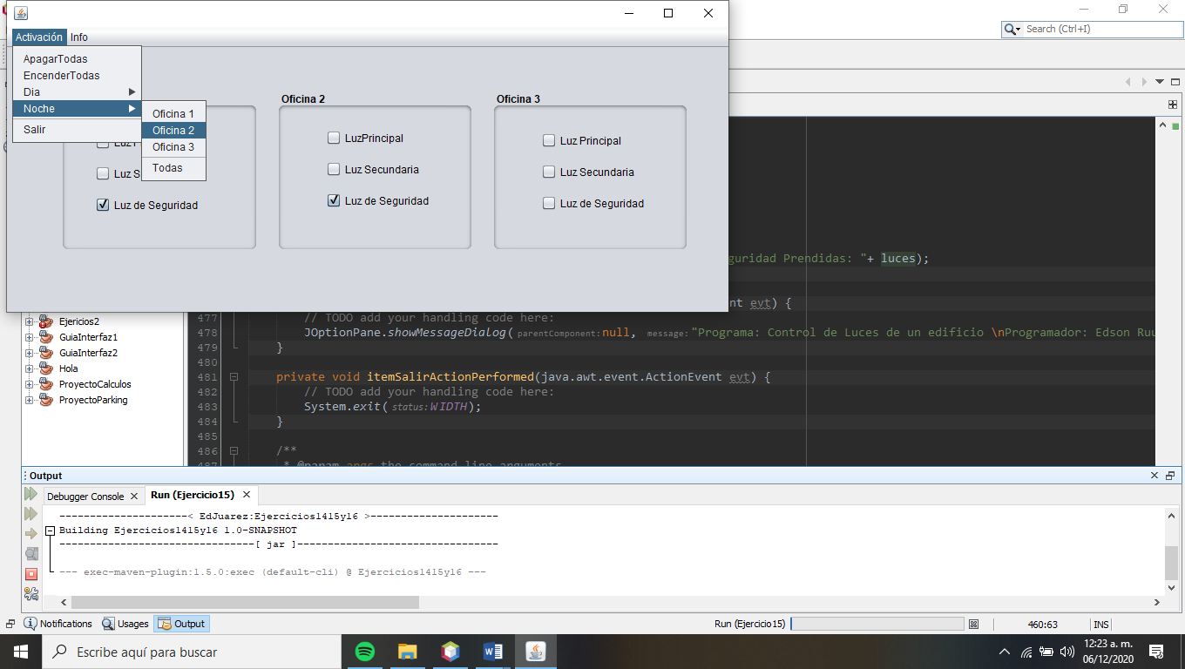

* Si se activa la opción “Noche – Oficina 3”, entonces se apagarán las luces principal y secundaria de la oficina 3 y se encenderá la luz de seguridad.

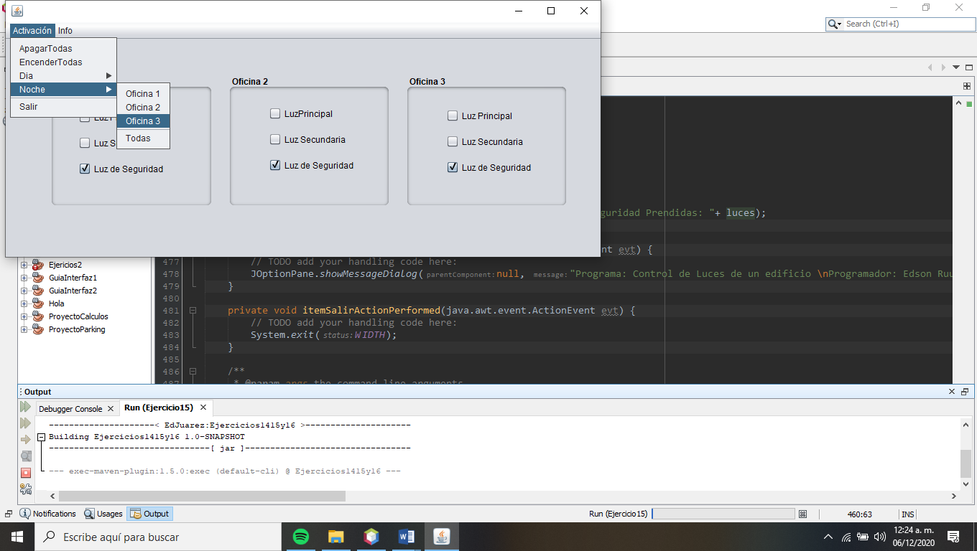

* Si se activa la opción “Noche – Todas”, entonces se apagarán todas las luces principales y secundarias de todas las oficinas y se encenderán todas las luces de seguridad.

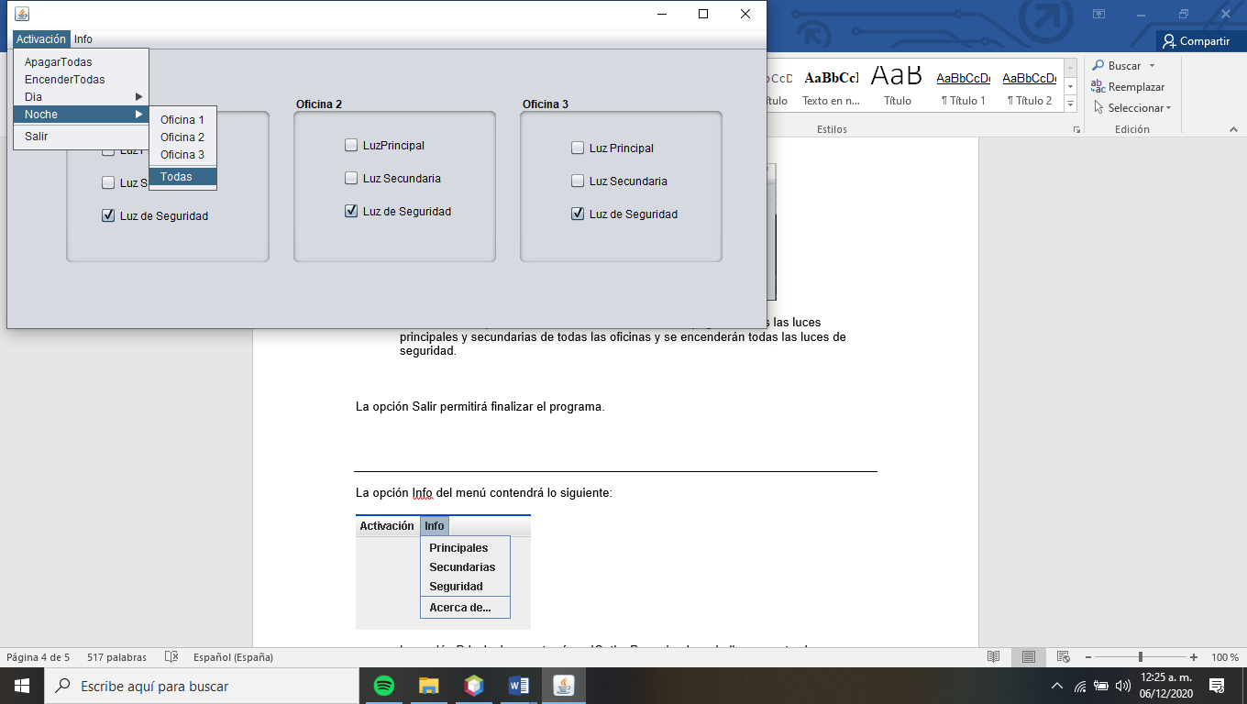

La opción Salir permitirá finalizar el programa.

La opción Info del menú contendrá lo siguiente:

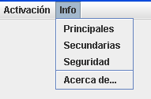

* La opción Principales mostrará un JOptionPane donde se indique cuantas luces principales hay encendidas ahora mismo y cuantas apagadas.

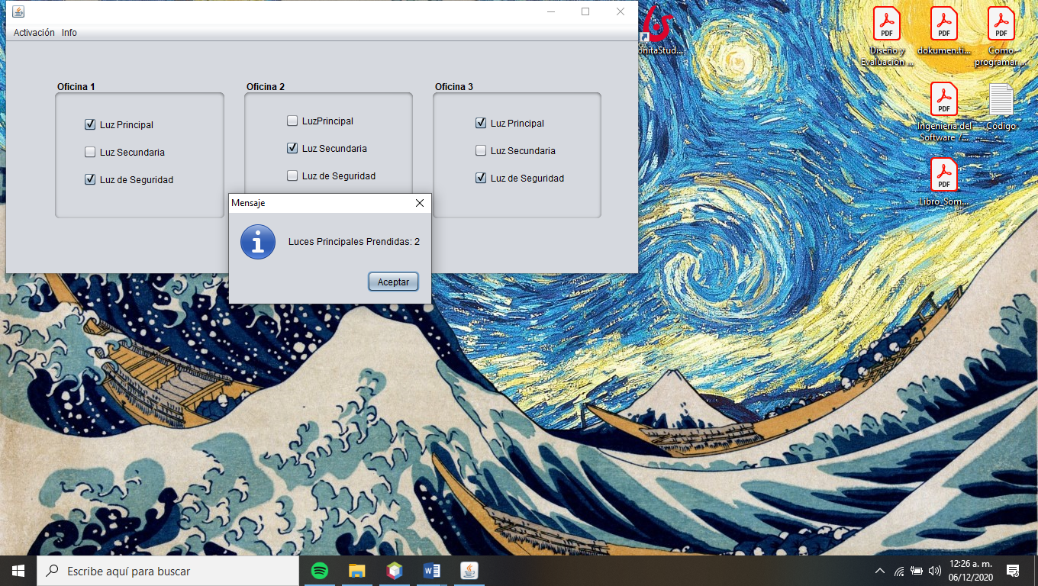

* La opción Secundarias mostrará un JOptionPane donde se indique cuantas luces secundarias hay encendidas ahora mismo y cuantas apagadas.

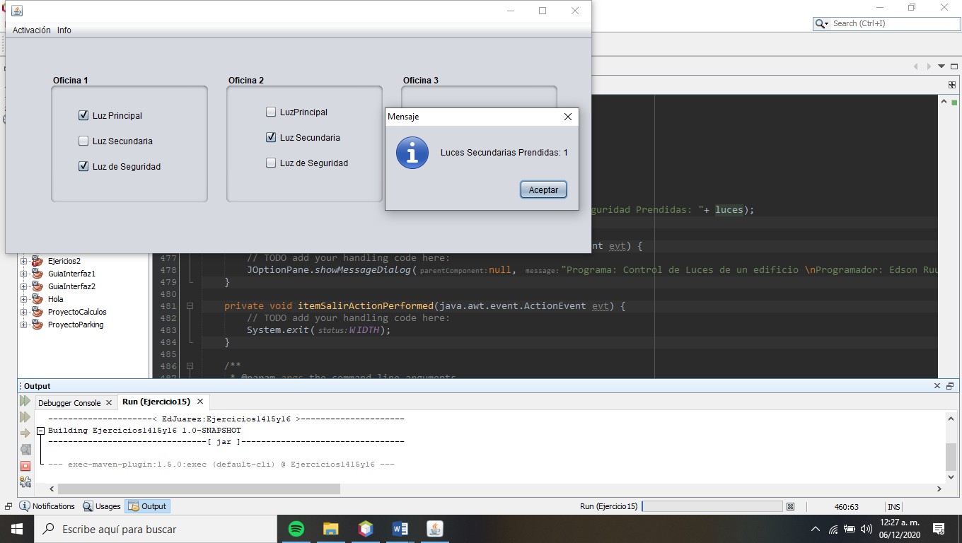

* La opción Seguridad mostrará un JOptionPane donde se indique cuantas luces de seguridad hay encendidas y cuantas apagadas.

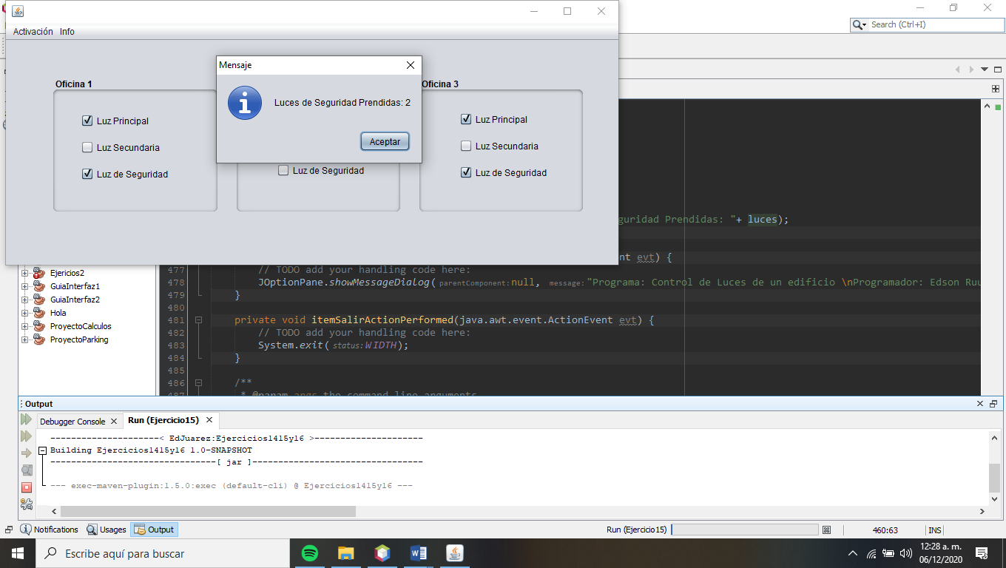

* La opción Acerca de... mostrará un JOptionPane que contendrá el nombre del programa y del programador.

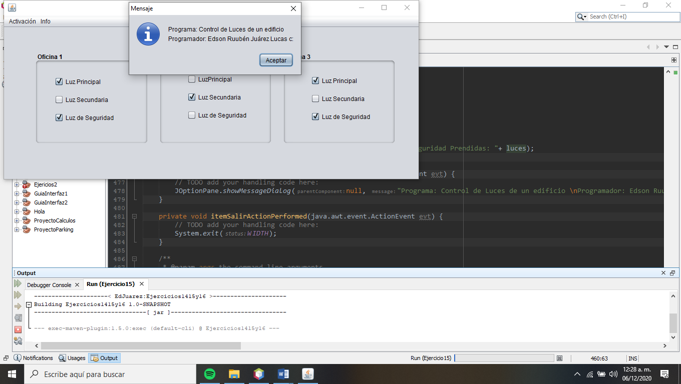

**MEJORA OPCIONAL**

Sería interesante que cada cuadro de verificación estuviera acompañado de una pequeña imagen que representara una bombilla encendida o apagada según el estado de la luz.

Use etiquetas para contener las imágenes. En el **EJERCICIO DE INVESTIGACIÓN 2** puede encontrar más información sobre esto.